KSDFLOW-SVR明渠雷达流速仪（流量计）说明书

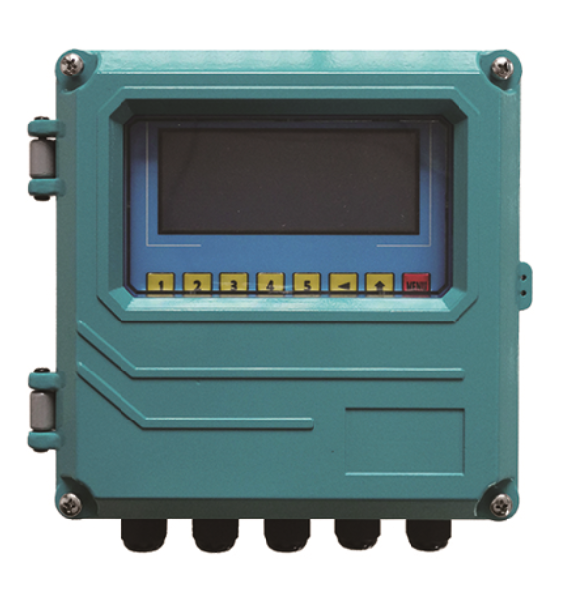

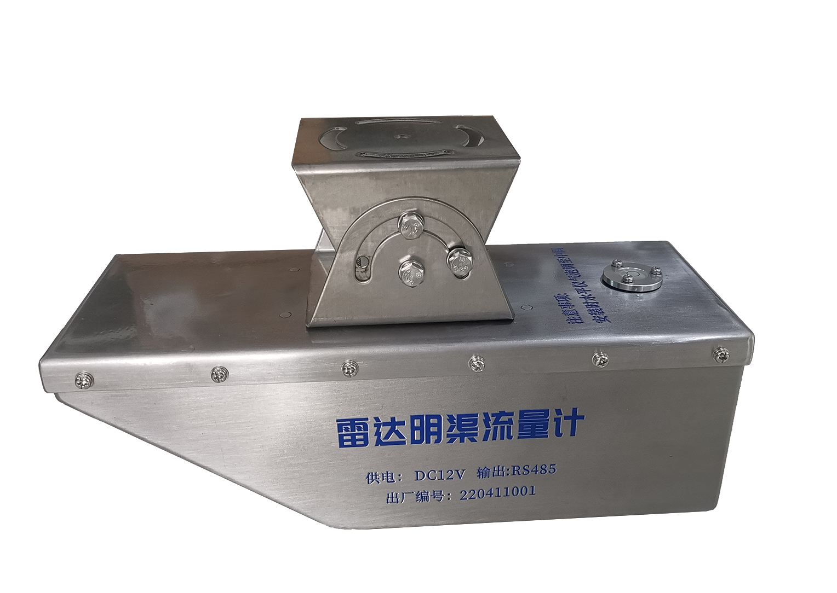

成都市凯思达机电有限责任公司

目录
一．雷达流速仪（流量计）的应用与特点
二．仪表的组成与外形尺寸
三．主要技术指标及技术参数
四．工作原理
五．操作方法
六．接线说明
七．通讯协议
八．常见问题判断及处理
九．质量保证及服务维修说明

- 雷达流速仪（流量计）的应用与特点
应用：
雷达流速仪（流量计）是用于测量非标准涵洞、渠道、开口排放的渠道液体流量的仪表。可广泛用于污水治理流入和排放渠 、 工矿企业化工液体、废水排放渠道、水利工程和农业灌溉用渠道 、泄洪闸门等场合流量测量。

特 点 ：
对渠道的截面形状、尺寸无特殊要求。
渠道的截面较大时采用多声道测速，实现高精度测量。
不阻流，无水头损失。
可测量正、反两个方向的流量和流速。
主机与探头类型多样化，可根据现场需求搭配使用。
每个声道独立的智能测量模块确保测量的快速准确稳定。
支持AC 220V、DC12-36V、太阳能电源等输入方式。
支持RS485通信，与远程数据管理系统集成更加方便。

- 雷达流速仪（流量计）的组成与尺寸
- 仪表的组成
仪表主要分为三个部分：主机、流速传感器、超声波液位传感器
主机 雷达流速、液位传感器

- 仪表的外观尺寸
- 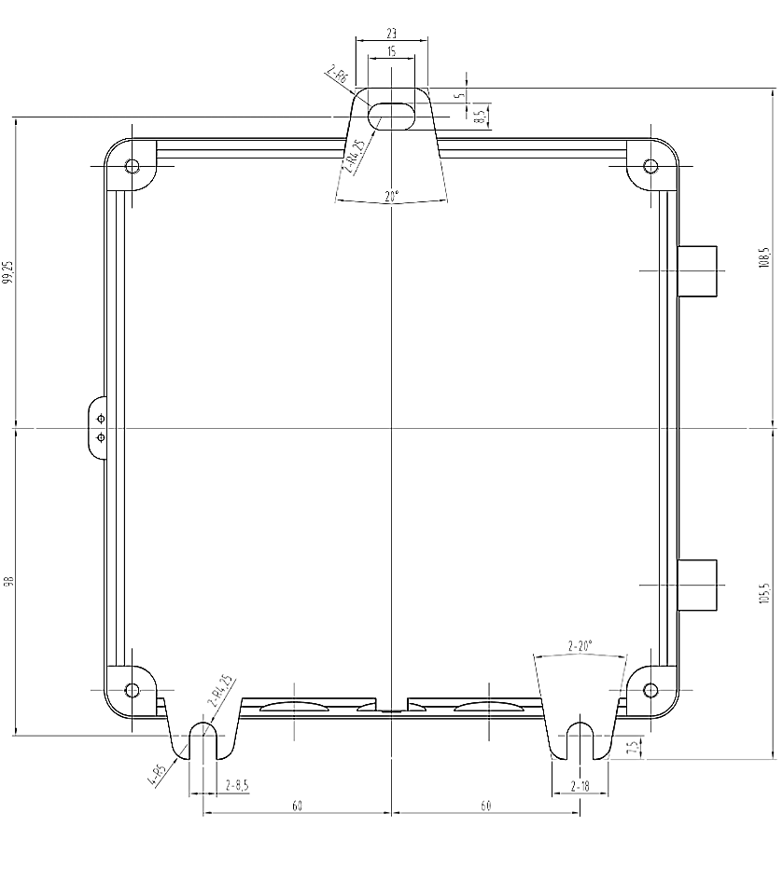

- 主要技术指标及技术参数
主机：
* 数据显示：19264液晶屏显示，键盘输入
* 供电电源：AC220V、DC12-36V
* 整机功耗：<20W
* 显示内容：流量、累积流量、流速、液位、信号等
* 输出信号：RS485
* 环境温度：-20—70℃
* 工作温度：-20—70℃
* 相对湿度：10—90%
* 防护等级：IP65
* 安装方式：壁挂式
* 主机与传感器距离：≤200米
* 主机配备多种接口可以接入各种RTU或者液位计等设备；
流速传感器：
* 测量原理：24G 雷达波 * 适应能力：非接触测量水面流速
* 测量精度：5.0%
* 流速范围：0.2m/s---12m/s
* 测量渠道宽度：流速覆盖范围
* 环境温度：-20—70℃
* 工作温度：-20—70℃
* 介质温度：-20—80℃
* 防护等级：IP65
超声波液位传感器：
* 测量精度：1.0%
* 测量范围：0.01m---10m
* 分辨率： 1.0mm
* 环境温度：-20—70℃
* 工作温度：-20—70℃
* 介质温度：-20—80℃
* 防护等级：IP65

四．工作特点与原理
- 非接触、安全低损、少维护、不受泥沙影响
- 能胜任洪水期高流速条件下的测量
- 具有防反接、过电压保护功能
- 系统功耗低，一般太阳能供电即可满足测流需要
- 多种接口方式，既有数字接口又具有模拟接口，兼容标准Modbus-RTU协议方便接入系统；
- 具备无线数据传输功能（选配）
- 可独立与现在运行中的城市水情、污水、环境自动测报系统联机
- 测速范围宽，测量有效距离远达10m
- 多种触发模式：周期、触发、手动、自动
- 安装特别简单，土建量很少
- 全防水设计，适合野外使用

SVR雷达流速仪可以进行周期、触发、手动触发模式的流速检测。该仪器基于多普勒效应原理：当雷达波发射源与目标相对静止时，则接收频率和发射频率相等：
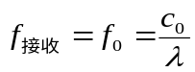 | 1.1
当发射波源位置固定，移动目标相对发射波源以速度向波源方向运动时，雷达波对于移动目标来说，速度增大为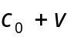，单位时间内到达移动目标的雷达波的波长个数即接收频率为：
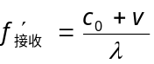 | 1.2
多普勒频移:
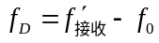 | 1.3
移动目标的运动速度:
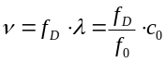 | 1.4
值为正值时表示速度与发射波同向，负号则反向；移动目标的速度与频移成正比，则有：
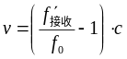 | 1.5
在对河流水面进行测速时，SVR雷达向水面发射微波，遇到水面波浪、水泡、漂浮物（被测移动目标物）后，微波将被吸收、反射，反射波的一部分被探头接收，转换成电信号，由测量电路处理并测出多普勒频移，再根据上述原理即可计算出水体的流速。由于雷达波发射方向和水流的方向通常会有一定的角度，同时发射接收需要距离往返，故需要对上述结果进行修正，修正后的实际水流速度为（表示雷达波垂直方向和水平方向的夹角）：
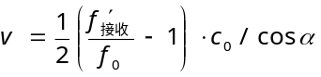 | 1.6

安装示意：
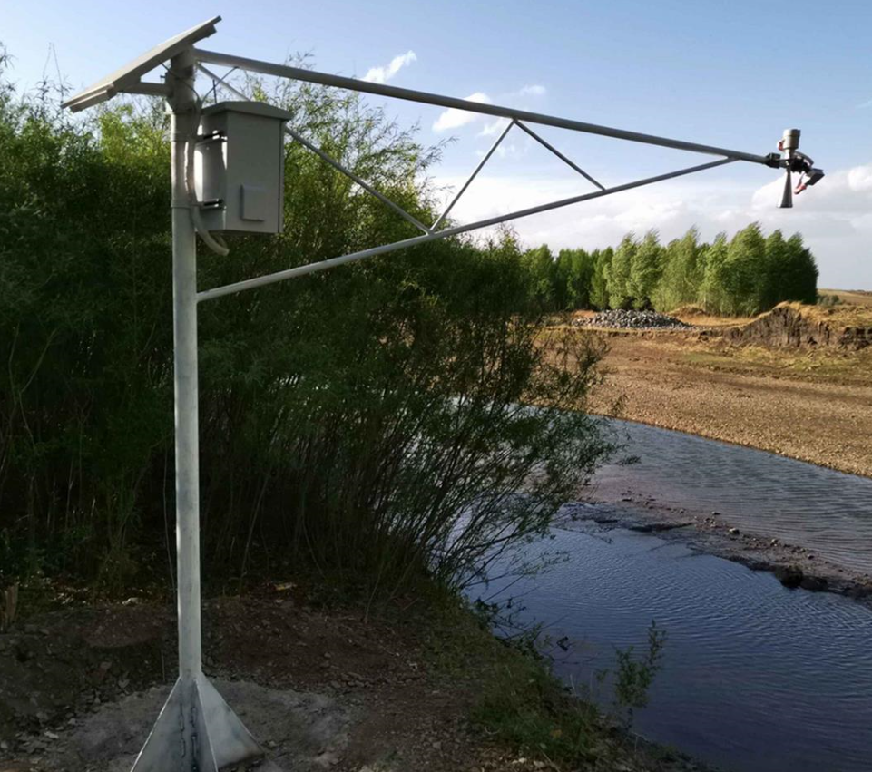
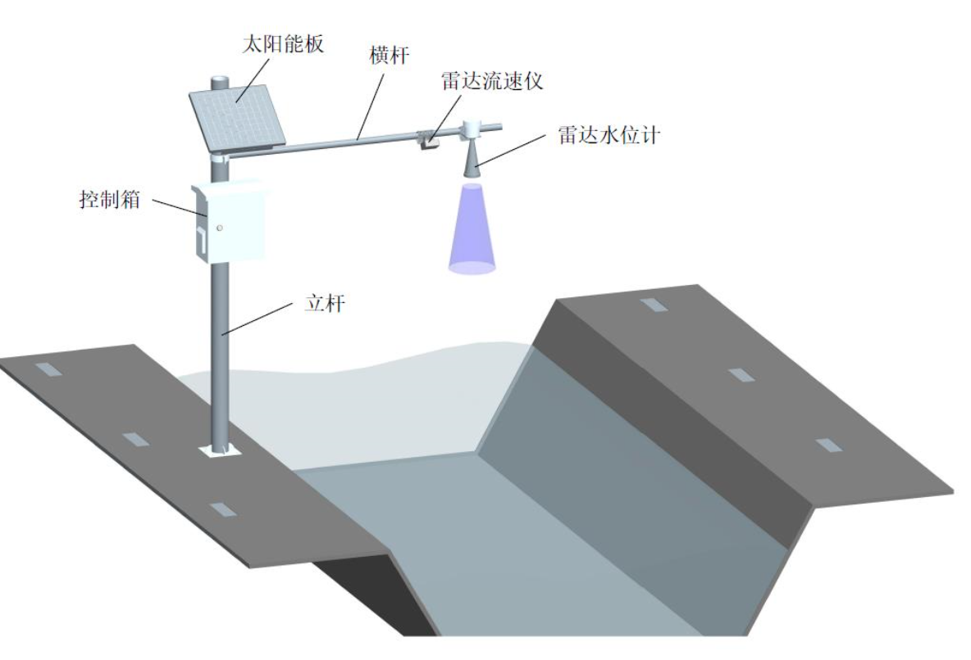

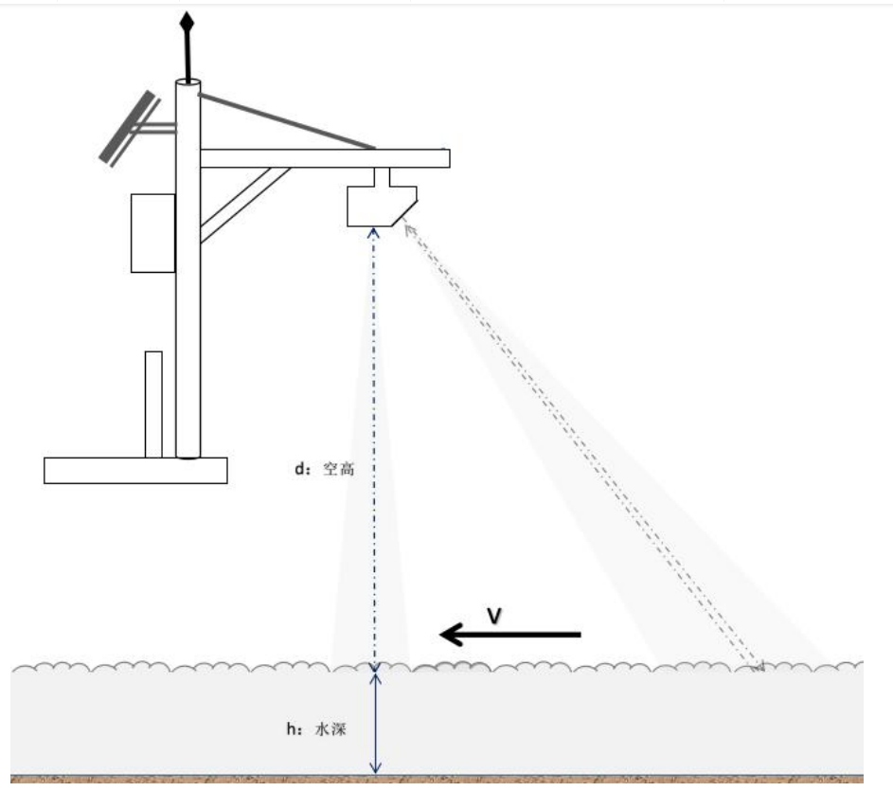安装注意：
1、安装需要选择流态稳定，直线渠道上，远离闸门出口，渠道弯头位置
2、安装高度尽量控制5米以内（距离越近测量信号越强，数据越可靠）
3、水流速低于0.25，且水纹波小，有测量不稳定可行性
五．雷达流速仪（流量计）操作方法
1.按键功能
0~9数字键：输入数字
‘.’键：1，切换输入数字的正负号。2，输入小数点。
‘<’键：在输入数字时删除左边的字符。
‘↑’键：向左或者向上移动游标。
‘↓’键：向下或者向右移动游标。
‘MENU’键：1，从监视页面进入主菜单。2，放弃输入过的参数并返回上一级菜单。
‘ENT’键：1，从监视页面进入主菜单。2，从主菜单进入次级菜单。3，确认保存用户输入的内容。
六.菜单功能：设置密码10101
1.按键功能
0~9数字键：输入数字
‘.’键：1，切换输入数字的正负号。2，输入小数点。
‘<’键：在输入数字时删除左边的字符。
‘↑’键：向左或者向上移动游标。
‘↓’键：向下或者向右移动游标。
‘MENU’键：1，从监视页面进入主菜单。2，放弃输入过的参数并返回上一级菜单。
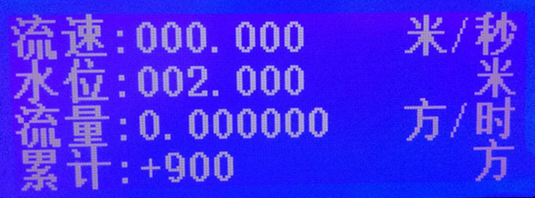
‘ENT’键：1，从监视页面进入主菜单。2，从主菜单进入次级菜单。3，确认保存用户输入的内容。
2.运行状态显示

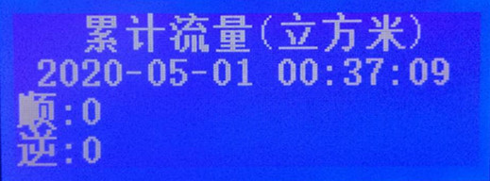
正常运行状态下仪表有三个显示界面，页面1为主页面，2与3页为辅助页面，可以按‘↑’或‘↓’键切换。
3.菜单功能
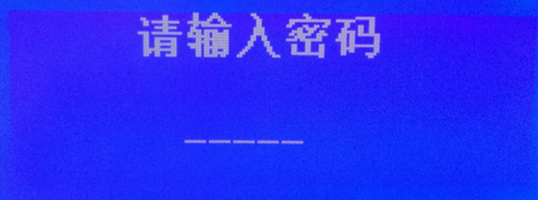
按‘MENU’键进入密码输入状态---按数字键输入密码（初始密码10101）---按‘ENT’进入菜单设置

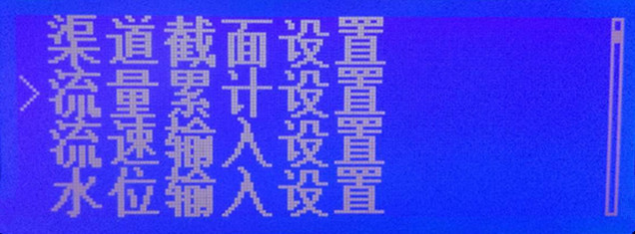
四通道流量计共有16个主菜单，按‘↑’或‘↓’选择需要进入的主菜单----按‘ENT’进入子菜单；（注：渠道截面积设置、流速输入方式、水深输入方式，水深修正、串口输出设置、这五项菜单为常设菜单，其他参数一般出厂时已经设置完成）

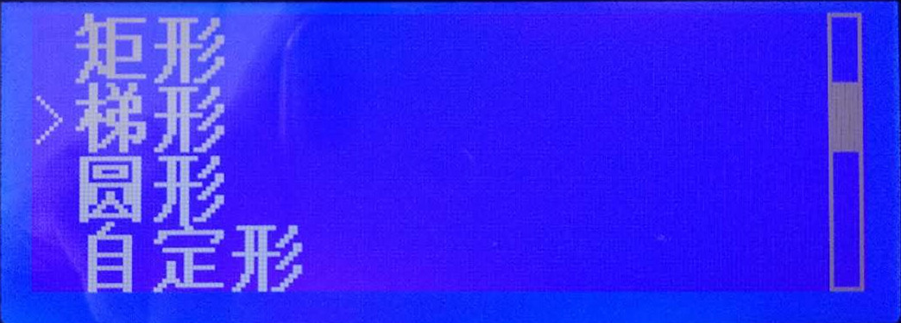
3.1渠道截面设置
按‘MENU’键进入主菜单选择---按‘↑’或‘↓’选择渠道截面设置---按‘ENT’进入子菜单---按‘↑’或‘↓’选择需要修改的截面---按‘ENT’进入截面子菜单---再按‘↓’进行数字修改---再按‘ENT’进行参数保存；（矩形参数请勿修改，如果是矩形渠请选择为梯形渠，参数内角度设为90即为矩形渠）

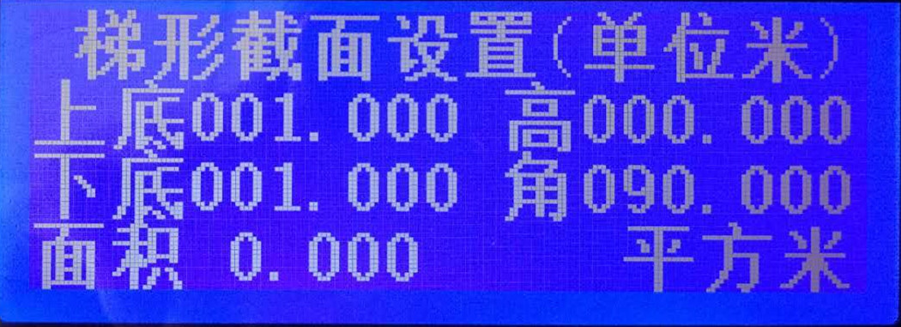
梯形截面设置
上底：不能修改，由仪表自动算出；高：不能修改，由液位计算出
下底：即为梯形渠道底部宽度；角：梯形渠两边坡度，矩形为90°
面积：不能修改，由仪表自动算出

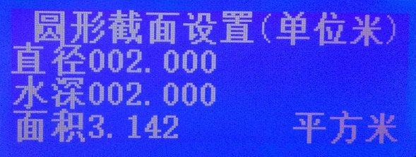
圆形管段截面设置
直径：现场管道内径
水深：不能修改（由液位仪表得出或确认为满管时由管径定义）
面积：由仪表算出

3.2流速输入方式
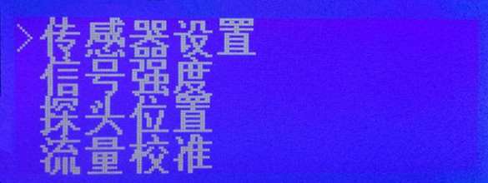
按‘MENU’键进入主菜单选择---按‘↑’或‘↓’选择流速输入方式---按‘ENT’进入子菜单---按‘↑’或‘↓’选择子菜单---按‘ENT’进入子菜单

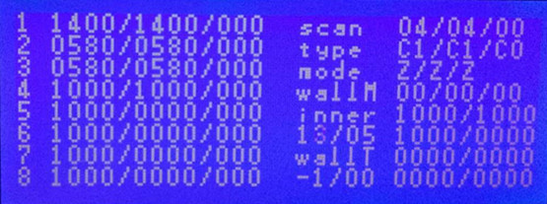
传感器设置

进入传感器设置子菜单后---按‘↑’或‘↓’选择通道号---按‘ENT’光标跳动---按数字键进行传感器垂直距离修改（即为管径）修改---再按‘ENT’进行参数保存
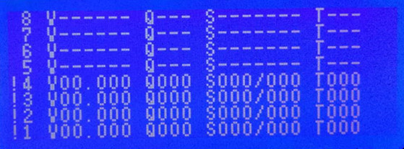
注：每个通道只需要修改第一行第一组数据即可（即为垂直距离或管径）其他数据出厂时已经修改好请勿修改

信号强度
此页面为流速探头安装好后的监视页面，不能进行修改（本机只显示1-4通道流速工作情况）
V：流速探头实测流速值
Q：流速探头工作质量（80以上为正常）
S：流速探头接收信号值
T：流量探头的传输比（95-105之间为正常）

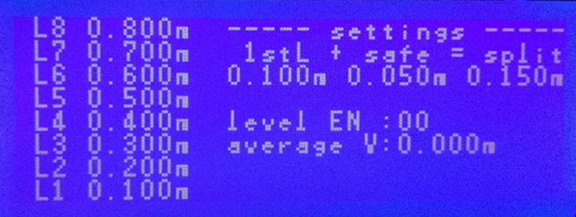
探头位置
进入传感器设置子菜单后---按‘↑’或‘↓’选择通道号---按‘ENT’光标跳动---按数字键进行传感器安装高度修改---再按‘ENT’进行参数保存
安装高度：每组传感器中心距离水底的垂直距离

注：圆形管道一般不需要设置此项，本页其他参数请勿修改一般出厂时已经设置正常。

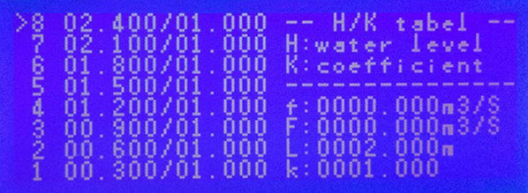
流量校准
本仪表出厂时已校准，参数请勿修改。

3.3水深输入方式

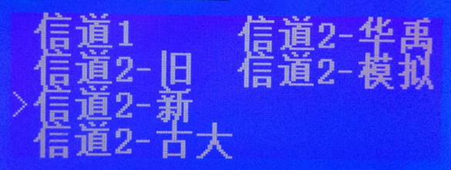
按‘MENU’键进入主菜单选择---按‘↑’或‘↓’选择水深输入方式---按‘ENT’进入子菜单---按‘↑’或‘↓’选择需要接入的水位信号---按‘ENT’确认保存参数；
一般情况下出厂已经设置好，若有使用其他水位监测设备需要接入的请提前声明（圆形满管水除外）

3.4水深修正
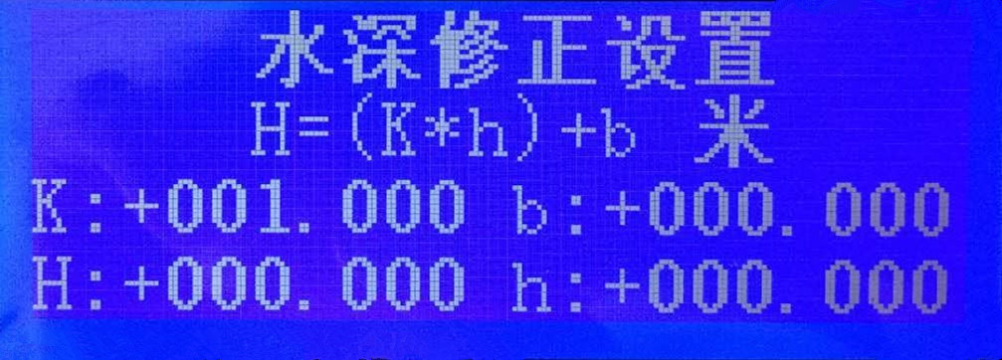
按‘MENU’键进入主菜单选择---按‘↑’或‘↓’选择水深---按‘ENT’进入子菜单---按‘↓’进行数字键修改---按‘ENT’进行参数保存

最终水深显示值H=（K*h)+b（单位：米）
H：最终水深显示值 K：水深系数
b：水深修正值 h：超声波液位计实测值（单位：米）

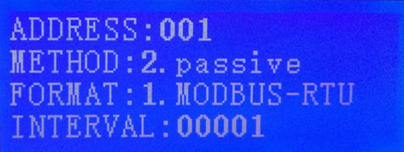
3.5串口输出设置
按‘MENU’键进入主菜单选择---按‘↑’或‘↓’选择串口输出设置---按‘ENT’进入子菜单---按‘↑’或‘↓’选择需要修改的选项---按数字键或者‘.’进行数字修改---按‘ENT’确认保存参数
ADDRESS：输出485地址
METHOD：1为数据主动上报，2为数据被动上报（此处需要按‘.’键进行修改）
FORMAT：输出信号协议方式
INTERVAL：主动上报时时间间隔，单位：秒

3.6其他参数设置
其他参数不建议修改，一般出厂时已经设置正常。
串口输出设置：
可以设置主动上报或者被动上报
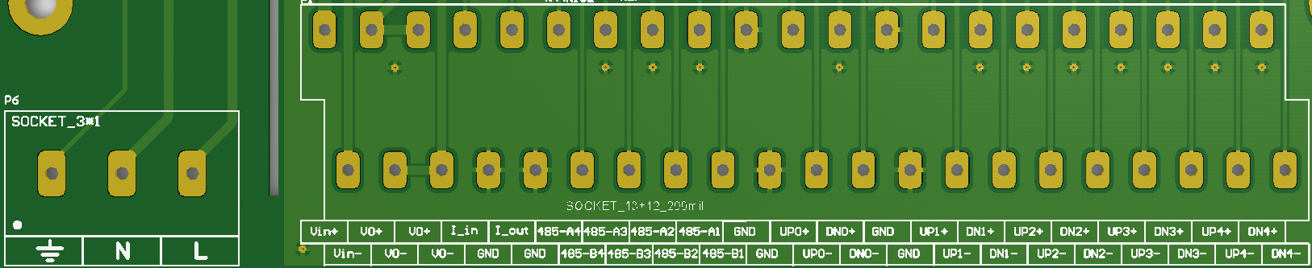
六．接线说明
接线

仪表供电：9-16V VIN+,VIN- 接仪器供电电源 功耗2.5W左右
雷达传感器接线： 红线 接V0+ 黑线 接V0-
灰线 接485-A1 蓝线 接485-B1
液位计： 红线 接V0+ 黑线 接V0-
灰线 接485-A1 蓝线 接485-B1
信号输出端子：485-3 （通讯输出，协议见输出协议部分）

七．雷达流速仪（流量计）通讯协议
仪表输出采用标准的MODBUS-RTU通信格式，波特率默认9600 ，仪表地址默认01 ，数据位8 ，无效验，停止位1。
寄存器地址功能表
参数 | 类型 | 读取寄存器 | 说明
流速 | Float | 40001,40002 | 4字节浮点数，高前低后
液位 | Float | 40003,40004 | 4字节浮点数，高前低后
秒流量 | Float | 40005,40006 | 4字节浮点数，高前低后
小时流量 | Float | 40007,40008 | 4字节浮点数，高前低后
正累积高位 | Ulong | 40009,40010 | 4字节32长整数，高前低后
正累积低位 | Ulong | 40011,40012 | 4字节32长整数，高前低后
负累积高位 | Ulong | 40013,40014 | 4字节32长整数，高前低后
负累积低位 | Ulong | 40015,40016 | 4字节32长整数，高前低后

举例：
主机发：01 03 00 00 00 10 44 06
仪表回：01 03 20 3D 6F 97 C1 3E 69 0D 4E 3E 08 52 7C 43 EF A0 FE 00 00 00 00 00 01 4D A7 00 00 00 00 00 00 00 00 C5 6A
解释：
01 地址码
03 功能码
20 返回的数据字节个数0X20=32个字节
3D 6F 97 C1 流速，高前低后。3D 6F 97 C1=0.0584943米/秒
3E 69 0D 4E 液位，高前低后。3E 69 0D 4E=0.2275898米
3E 08 52 7C 秒流量，高前低后。3E 08 52 7C=0.1331271方/秒
43 EF A0 FE 小时流量，高前低后。43 EF A0 FE=479.2577514方/小时
00 12 00 34 正累计流量高位，单位：亿立方米，高前低后。00 12 00 34=‭‭1179700‬亿立方米
00 01 4D A7正累计流量 高位，单位：立方米，高前低后。00 01 4D A7=85415立方米
00 12 00 34 负累计流量 高位，单位：亿立方米，高前低后。00 12 00 34=‭‭1179700‬亿立方米
00 01 4D A7 负累计流量 低位，单位：立方米，高前低后。00 01 4D A7=85415立方米
C5 6A 标准CRC16 MODBUS 校检码，地位前高位后

八．常见问题判断与处理
本仪表为智能检测仪表，具体检测功能如下：
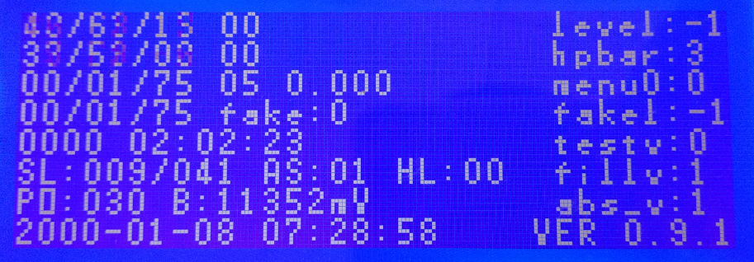
正常监视页面按‘↑’，‘↓’调整到正常监视3页面如上：
第一行：主板左工作情况，数据一直变化视为正常；若不正常请联系客服
第二行：主板右工作情况，数据一直变化视为正常；若不正常请联系客服
第三行：水位计数据传输情况，05 后面有数据视为正常；若无数据请检查液位计接线及参数数据是否正常
第四行：仪表RS485输出，有外部设备链接时数据有变化视为正常
第五行：仪表本次通电后连续工作时间，若被断电从新计时
第六行：SL、AS为内部参数，HL为电压波动次数
第七行：PO为内部参数，B为电路电压
第八行：仪表系统时间

九．质量保证及服务维修说明
1、 质量保证
本公司产品实行一年质保期。若因产品自身质量产生的问题，由本公司负责解决。
2 、公司服务
本公司可上门安装，培训指导技术人员。对产品自身发生的问题，在用户要求下，公司将委派技术人员以最快的速度到达现场协助用户解决问题。其他情况，如发生硬件故障时，建议将产品返厂维修，因为本测量仪表基于微处理器，线路复杂，所以用户自行维修或是现场紧急维修是比较困难的。
大多数情况下，用户自己在熟悉本说明书的基础上并参考故障查找章节或通过电话与我们的技术人员取得联系就能解决问题。如果需运回公司进行修理，请随货附上一封说明故障症状的信件及用户收货信息。
使用中，如您对产品不甚满意，请尝试以下方法：
1）仔细检查安装步骤，查看设置参数是否正确。
2）检查电源及各连接线是否正常、有无虚接。
3）同公司技术人员取得联系，准备好仪器的名称、型号及产品序列号，以及所使用的参数条件。
3、技术咨询
当用户在使用本公司产品或在本公司产品及研究领域内存在技术上问题时，请您同我们联系，我们将全力为您服务。

